Неделя науки в начальной школе
Экологическая игра «Живая планета»
3 класс

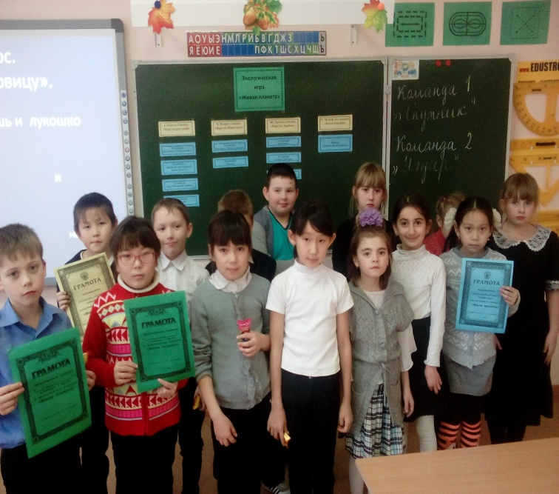
01.12. 2015 г. в 3 классе МАОУ Прокуткинская СОШ в рамках недели начальных классов прошло отрытое мероприятие по окружающему миру «Живая планета». Ребята совершили увлекательное путешествие в царство растений, побывали в гостях у животных, заглянули в царство грибов.

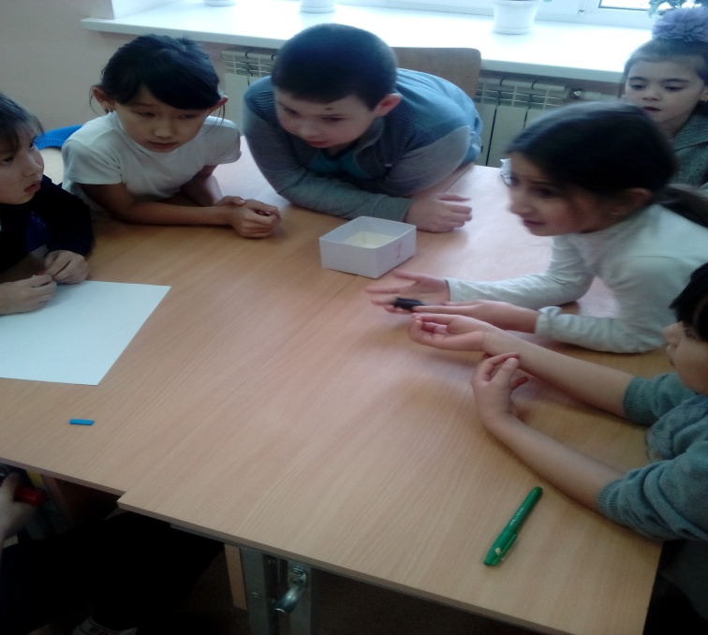
Учащимся были предложены игры, конкурсы, викторины, загадки.
Дети получили новую информацию о жизни грибов, флоре и фауне.
По итогам мероприятия команды – победители и лучшие игроки получили грамоты.

